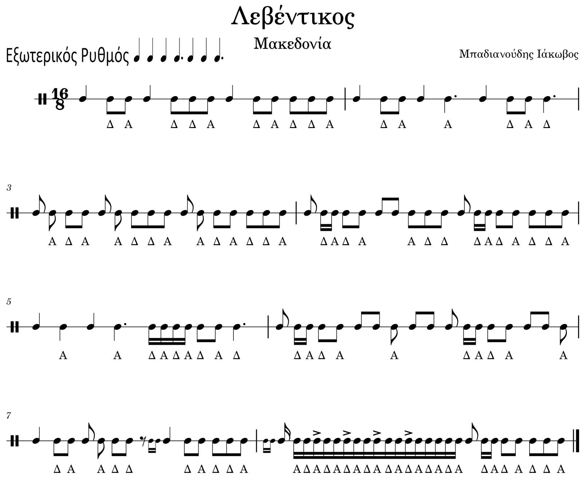

***Λίγα λόγια για τον ρυθμό:*** Ο Λεβέντικος είναι 16/8 με μοίρασμα 2-2-2-3-2-2-3. Είναι ο μεγαλύτερος σε έκταση και ο πιο σύνθετος ρυθμός στην Ελλάδα. Εντοπίζεται κυρίως στη δυτική Μακεδονία με διάφορες ακόμα ονομασίες όπως Λυτός, Πουστσένο και Τζέμο. Με πιο αργή ρυθμική αγωγή, ονομάζεται Στάρσκο ή Γερόντικος. Στην Φλώρινα, το ίδιο ρυθμικό σχήμα, παρουσιάζει και ο οργανικός σκοπός Μπεράτσε, τον οποίο τον χορεύουν συνήθως οι Αρβανίτες. Το Πουστσένο παρουσιάζει συχνά, (ειδικά όταν παίζεται από μουσικούς της Γουμένισσας), ρυθμικό μοτίβο 17/8 με εξωτερικό ρυθμό 2-2-3-3-2-2-3.

***Ηχητικά Παραδείγματα:***

Ομώνυμα τραγούδια: Λεβέντικος, Πουστσένο, Τζέμο, Στάρσκο, Γερόντικος και Μπεράτσε ή Μπαϊράτσε ή Μπαϊράτικο.